ДЗЕРЖИНСКАЯ РАЙОННАЯ ТЕРРИТОРИАЛЬНАЯ ОРГАНИЗАЦИЯ ПРОФСОЮЗА РАБОТНИКОВ ОБРАЗОВАНИЯ И НАУКИ РФ

ПУБЛИЧНЫЙ ОТЧЕТ ЗА 2019 ГОД

Ежегодно каждая профсоюзная организация составляет Публичный отчет о своей работе, чтобы информировать членов профсоюза (и не только) о своей деятельности, чтобы каждый человек знал, чем занимается профсоюз. Часто многие даже не задумываются, какую действенную помощь он оказывает людям, и вспоминают о нем, только когда оказываются в безвыходной ситуации, обращаясь в профсоюз как в последнюю инстанцию.
Каждый год Публичный отчет Дзержинской РТО заслушивается на Пленуме – так было и в феврале 2019 года, где были озвучены итоги прошедшего и определены цели наступившего года: 2019–й – это год отчетов и выборов в профсоюзе, год 100-летия Пермского краевого профсоюза, поэтому особое внимание в работе было уделено деятельности первичных профсоюзных организаций. До апреля 2019 года во всех первичках района были проведены отчетно-выборные собрания.
На начало 2019 года на учете в Дзержинской РТО профсоюза работников образования состояло 20 организаций, из них 10 – средние ОУ, 7- дошкольные, 1- учреждение дополнительного образования, 1 – РОО, 1 – РК – райком профсоюза. На 01.01.2019. на учете состояло 566 членов профсоюза из 1128 человек, что составляет 50,2 % от всех работающих в тех организациях, где есть члены профсоюза. По сравнению с 2018 годом процент стал больше на 0,3%, хотя количество членов профсоюза сократилось на 17 человек, но среди них в основном те, кто выбыл не из профсоюза, а уволился по собственному желанию из образовательных организаций.
В апреле была проведена отчетно-выборная районная конференция, на которой присутствовали представители всех первичных ПО, а также руководители ОУ и специалисты РОО и администрации района. Работа Дзержинской РТО была признана удовлетворительной , и Онянова Татьяна Геннадьевна вновь избрана председателем. Причем, наша организация провела эту конференцию одна из первых в крае. В ходе конференции были подведены итоги конкурса роликов «Что дает нам профсоюз?», в которых было названо много интересных мероприятий и озвучены новые предложения.
В решении конференции были сформулированы задачи на новый период, приоритетными были признаны направления: работа с молодыми педагогами, здоровьесбережение, цифровизация, информирование членов профсоюза, активное участие в проекте «Ходим в театры вместе с Профсоюзом».

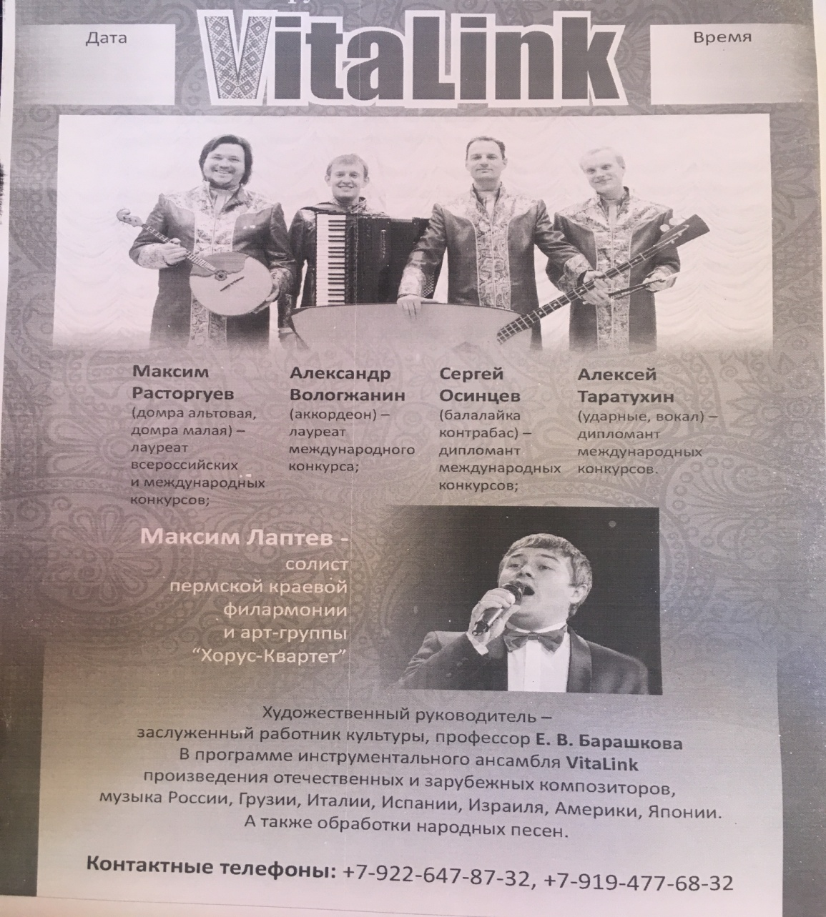
Самое главное место в жизни педагога занимает его профессиональная деятельность. Здесь профсоюз старается в первую очередь оказать действенную помощь. Мы участвуем в краевых конкурсах «Учитель года», где каждый год вручается профсоюзная премия,
Например, такую премию получил победитель конкурса «Учитель года» РАСТОРУЕВ МАКСИМ ВЛАДИМИРОВИЧ, учитель СОШ ДУПЛЕКС, который, кстати, сейчас является участником ансамбля «ВИТАЛИНК» и представляет свой новый проект – концерт с элементами мастер-класса, где не только прозвучат музыкальные произведения, но и состоится знакомство с музыкальными .инструментами. Именно из нашего района оказался и победитель Всероссийского конкурса «Воспитатель года» ПЕПЕЛЯЕВ Евгений Владимирович –воспитатель МАДОУ Детский сад Рыцарей и Принцесс, который сейчас входит в состав холдинга МАОУ СОШ №44. Мы сами организуем профессиональные конкурсы или вручаем профсоюзные премии не только за победу, но и просто за участие в них, чтобы поощрить тех педагогов, которые решаются заявить о себе, но и, конечно, вручаем сертификаты участника для внесения этого документа в Портфолио для аттестации.
Уже трижды я входила в состав членов жюри районного конкурса «Мой первый открытый урок» и всем молодым педагогам (и участникам, и победителям – членам профсоюза) также были вручены премии, причем только от нашего района.
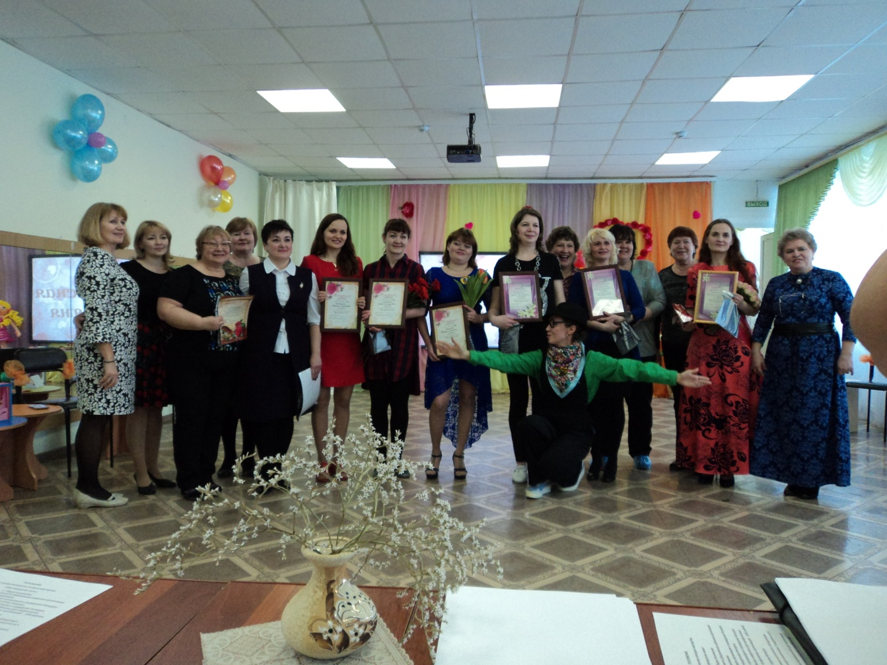
На базе ДС №407 и 120 мы организовали и провели 1-й и 2-й районные конкурсы «Моя прекрасная няня», администрация и воспитатели ДС смогли организовать очень душевный и теплый прием для участниц конкурса и их болельщиков. Победительница - младший воспитатель ДС №120 МИХАЙЛОВА ЕКАТЕРИНА ВЯЧЕСЛАВОВНА - приняла участие в первом городском конкурсе «Моя прекрасная няня», который проводил наш район, заняла 2 место и получила приз зрительских симпатий.
Еще одна важная задача профсоюза – забота о повышении интеллектуального уровня членов профсоюза. Для этого мы проводим районные Чемпионаты интеллектуальных игр. С 2008 года мы провели уже 11 чемпионатов. Сначала в играх принимали участие 6, затем 8, а теперь 13 команд, причем итоги подводятся по двум номинациям: среди СОШ и ДОП, и среди ДОУ.
Победители и участники последнего 11 районного чемпионата:
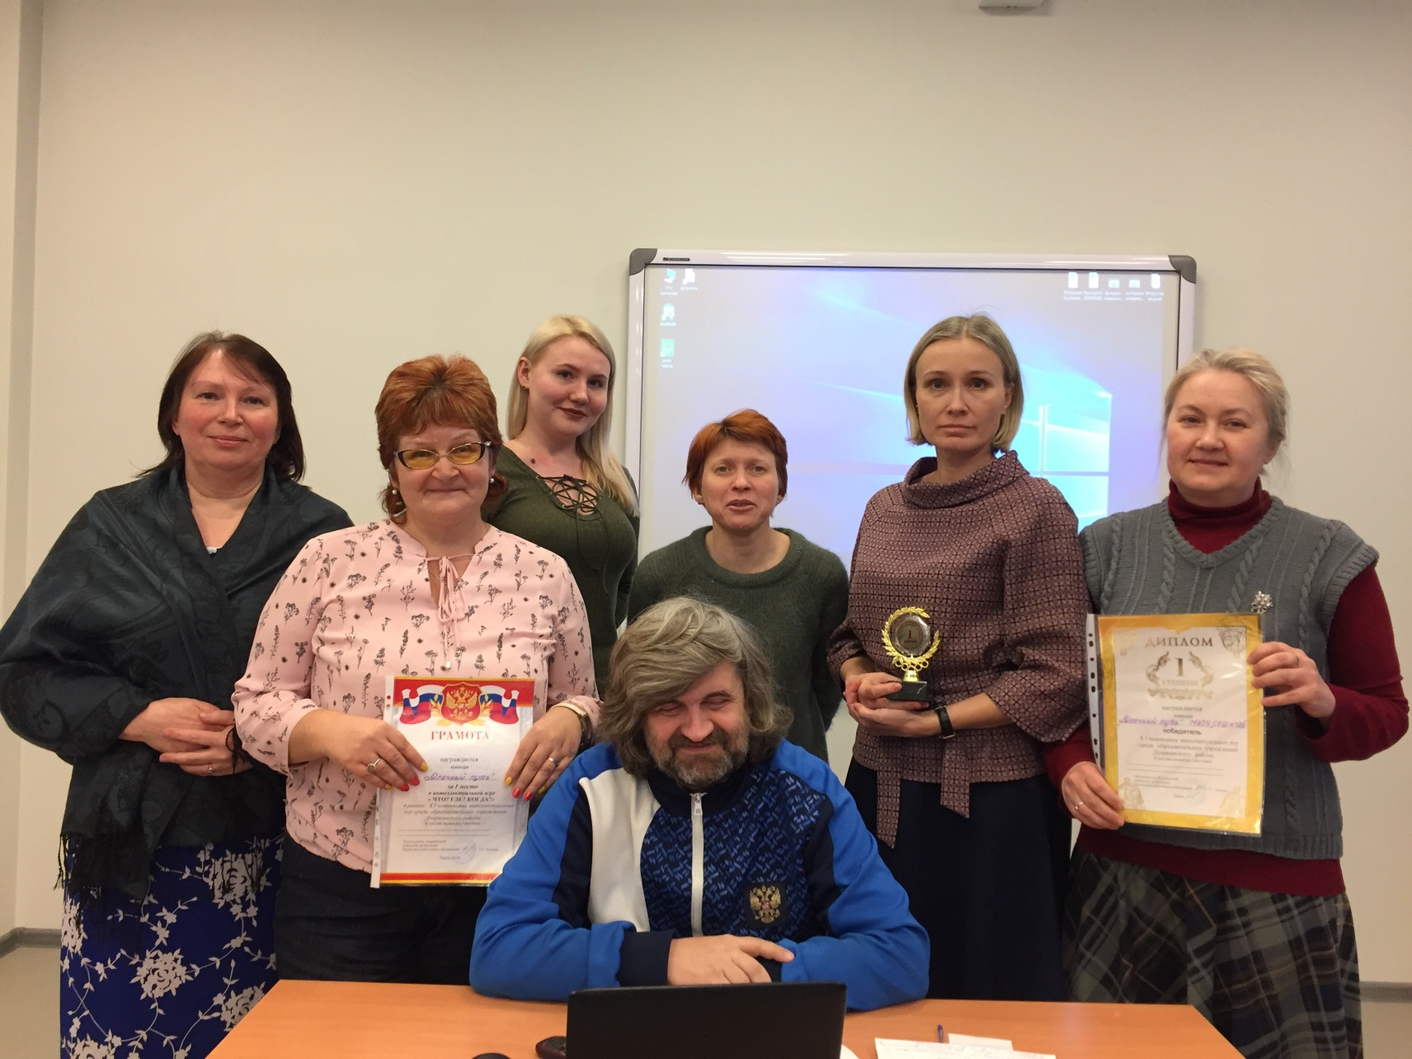
В номинации СОШ и ДОП.

1 место – команда «Млечный путь» СОШ №120
2 место- команды «Юность» ЦДТ Юность
3 место- команда «Пролетарка» НШ Мультипарк
Участники:– команда «Оба-на» СОШ №44 «Регион-59» СОШ №59,
«Мастерград» СОШ Мастерград, «Три кола» СОШ №111, «Звезды
Заостровки» СОШ №34.

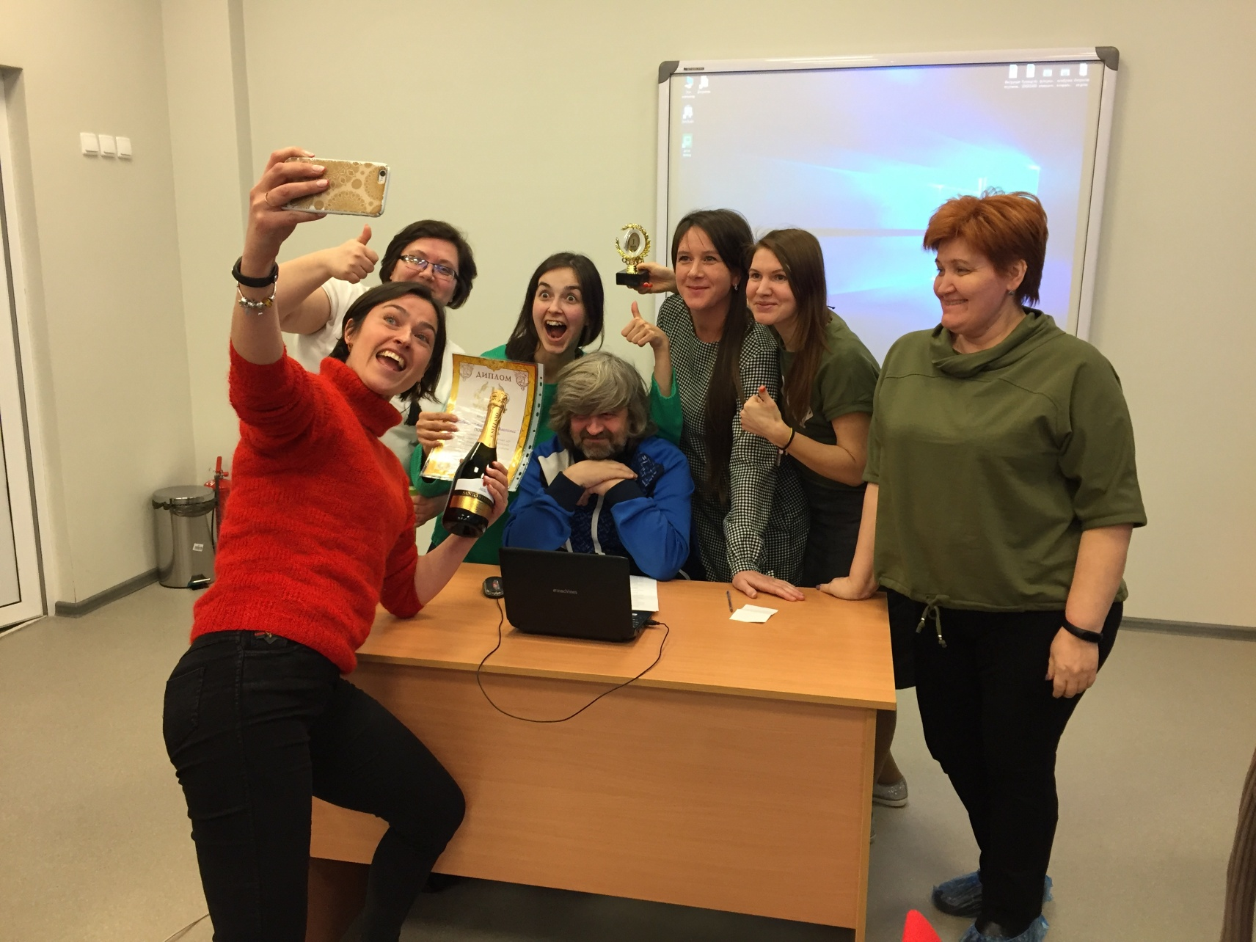

В номинации ДОУ

1 место –– команда «Легополис» ДС Легополис
2 место команда «Светлячок» ДС №407
3 место – команда «Спортикос» ДС №120
4 место – команда «Улет» ДС №384.
5 место – команда «Мастер*ок» ДС №203

В городском чемпионате принимали участие наши команды из СОШ №44, Мастерград и НШ Мультипарк. В краевом - Мультипарк и ДС №407. В 2019 году был городской Чемпионат в Доме Учителя, где от нашего района также участвовали две команды – победительницы: ЛЕГОПОЛИС и МЛЕЧНЫЙ ПУТЬ СОШ №120, и команда «Легополис» заняла ПЕРВОЕ место в городе.
Очень интересный проект - ОТДЫХАЙ С ПРОФСОЮЗОМ. Благодаря профсоюзу был принят в новой редакции ЗАКОН ПК «Об обеспЕчении работников государственных и муниципальных учреждений ПК путевками на санаторно-курортное лечение и оздоровление», который предусматривает софинансирование путевок в размере от 10 до 30% в зависимости от уровня доходов работника. Некоторые недоброжелатели утверждают, что на путевки выделяются не профсоюзные средства, а государственные, и это правильно, ведь у профсоюза нет таких средств и это государственный закон, но именно профсоюз инициировал его и именно профсоюзу поручено осуществлять контроль за расходованием бюджетных средств на путевки.
Кроме того, продолжается льготное оздоровление только членов профсоюза со скидкой 20% на курортах «Ключи» и «Красный ЯР», а также заключено соглашение о скидках от 23 до 33% с курортами Усть-Качка и Демидково.
Сейчас появилась возможность воспользоваться и южными санаториями Пятигорска, Железноводска, Кисловодска, а также просто отдыхать с детьми на Черном море, в частности несколько лет подряд для членов профсоюза были организованы поездки в Анапу, Лазаревское, Кудепсту.
Стало традицией организовывать в конце учебного года туристические поездки по городам и музеям Пермского края: мы побывали в Музее реки Чусовой, Барде, Суксуне, Звездном. В последнее время все большую популярность приобретают познавательно - профессиональные поездки, когда экскурсанты не только знакомятся с достопримечательностями того или иного района, но и встречаются со своими коллегами, ведут с ними профессиональные дискуссии. (Нытва, Очер).
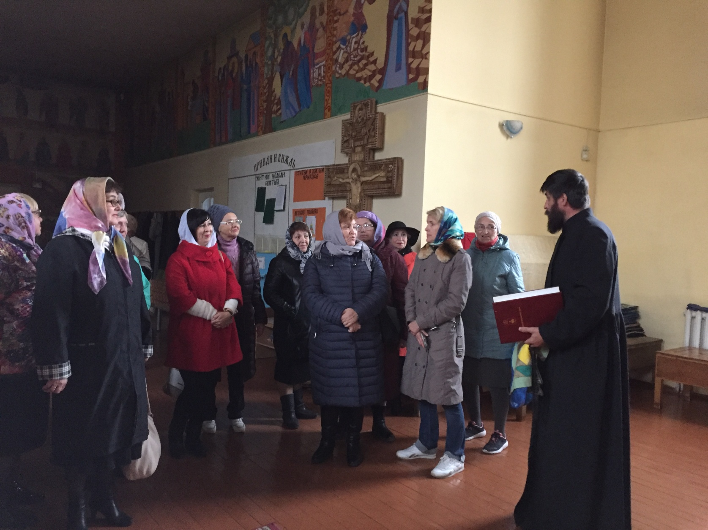
А какой интересной была экскурсия «Храмы всех конфессий». Помог организовать эту экскурсию депутат Пермской городской Думы М.Ю.Черепанов, который предоставил нам автобус на 40 человек.
Интересное начинание этого года – поездки по городам и знакомство с музеями Пермского края совместно с ПО других районов. Так мы совершили интересную поездку вместе с председателями ПО Ленинского района по маршруту Усолье – Орел-городок - Всеволодо-Вильва.
Организуются туристические и однодневные поездки на теплоходе «Александр Фадеев», «Павел Бажов» до Санкт-Петербурга, Нижнего Новгорода, Волгограда.
В этом году по традиции были организованы 4-х-часовые прогулки на теплоходах «УРАЛ», «ГОГОЛЬ» и «Александр ФАДЕЕВ».
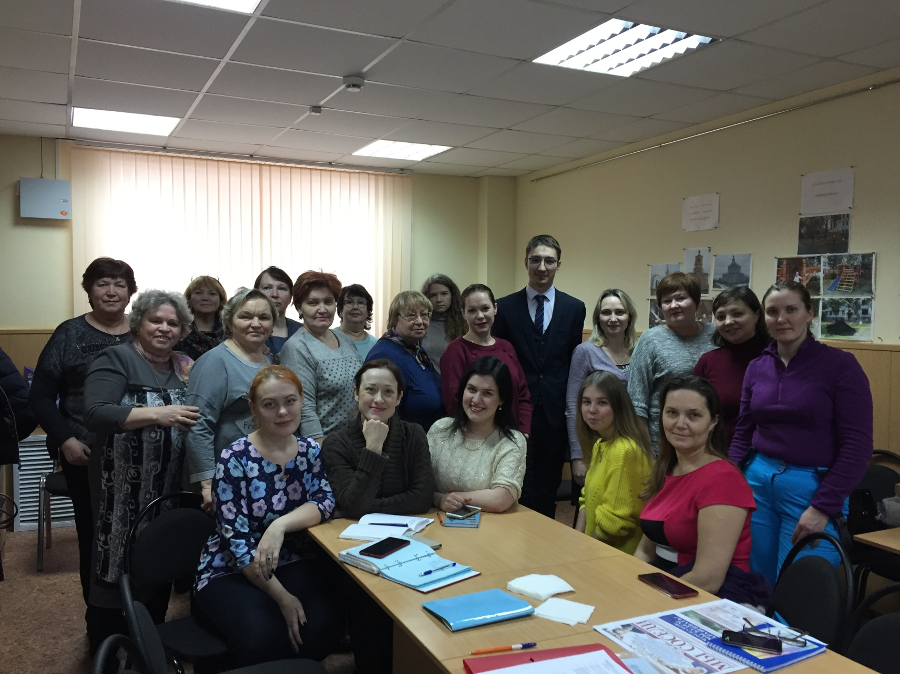
Работа с МОЛОДЕЖЬЮ, несомненно, занимает важное место в нашей деятельности, ведь без нее нет будущего у нашей организации. По инициативе райкома профсоюза создан Молодежный совет. Председатель Совета – Аверкова - Минаева Ольга Сергеевна, участница ТАИРА, региональных Форумов. Вместе с ней мы провели уже два районных форума молодых педагогов, где рассказали о гарантиях, которых добились для молодежи, провели совместный ФОРУМ трех районов, на котором выступила НАТАЛЬЯ ВЯЧЕСЛАВОВНА МОНЗИНА и рассказала о работе краевого Совета, провели мастер-классы, даже пригласили парфюмера Ксению АЛЬТЕР, чтобы познакомить педагогов с новой парфюмерной продукцией. Мы хотим, чтобы молодежь продолжала нашу деятельность и смогла осуществить свои профессиональные и личные планы. В феврале этого года мы провели Пленум по работе с молодежью и решили создать новый Молодежный совет, создали группу ВКОНТАКТЕ, провели конкурс на лучшую эмблему для группы.

По словам одного из заслуженных учителей, председателя ПО, «наш опыт убеждает в том, что если мы в своей деятельности не будем учитывать интересы молодых работников, входящих в наш союз, организация легко может развалиться, поэтому надо искать и внедрять такие формы профсоюзной работы, которые скрепляют профсоюз». Мы и пытаемся найти такие формы.
Как говорится, спорт и труд рядом идут. Молодые оказались талантливы везде.
Интересна весенняя эстафета «Дзержинец», в которой участвуют и школьники, и студенты, и команды предприятий района. В нашей команде участвовали педагоги из ОУ №,44,111.ЦДТ ЮНОСТЬ, Мастерград и Мультипарк, ДС Легополис, 384, 407. Спасибо большое участникам, руководителям и председателям, которые помогли нам удачно выступить. Уважаемые коллеги, если у вас в учреждениях есть спортивные резервы, помогайте нам формировать районную сборную, ведь сейчас участие в спортивных мероприятиях тоже влияет на аттестацию, тем более введена сдача норм ГТО и Министерство образования Пермского края предлагает педагогам показать пример детям
Очень интересное начинание – спортивный праздник для молодых команд из разных РТО города, который проводится по необычным видам спорта: стрельбе из лука, знанию морской терминологии, Наши команды из Молодежного совета и отдельных ОУ очень активно участвуют в этом празднике: команды ПО СОШ №111, Мастерграда, ДС Легополис, ДС №203.
Традиционно проводится в районе туристический фестиваль работающей молодежи. Те, кто хотя бы раз был участником слета, задолго до его проведения начинают готовиться к следующему. Наша футбольная команда побеждает уже несколько лет подряд. В творческих конкурсах мы тоже в числе победителей. Большое спасибо Марьиной Светлане Петровне за подготовку команды и участие в этом замечательном празднике спорта.
Мы стараемся вовлекать наших членов профсоюза не только в спортивные, но и культурно-массовые мероприятия, чтобы люди могди и работать, и отдыхать. Очень интересен проект «Посещаем театры вместе с Профсоюзом». Мы не просто ходим в театр и кино, получая удовольствие от просмотра, а еще и имеем скидку от 10 до20%. Только за 2019 год посетили:
- Спектакли: Мастер и Маргарита, , Летучая мышь, Труффальдино из Бергамо, Девять дней до Нового года , Приходи ко мне на Новый год.
- Гастрольные туры Ф.Киркорова, Л.Успенской и др.известных артистов эстрады, Концерт Л.Рубальской , Лучшие хиты СССР, рок-оперу «Юнона и Авось»
- Ледовое шоу И.Авербуха (более 100 человек)
- Особой популярностью пользуется Пермский театр оперы и балета, оперы Евгений Онегин, Севильский ирюльник, Царская невеста
- Кубанский казачий хор
- Спектакли в ПГИК: Сказка о золотом петушке, Маленький принц
- Цирк (более 200 взрослых с детьми).
31 мая в КДЦ (даже по 200 рублей) - только для педагогов - состоялся спектакль Театра Панфилова «ПЕРМЬ - ПЕКИН - РИО ДЕ ЖЕНЕЙРО». А также в последнее время мы стали проводить совместные праздники 3-х районов, куда приглашаем талантливых молодых артистов и сами активно выступаем.
Мы побывали на шоу стилиста Александра РОГОВА, чтобы узнать, что же в предстоящем сезоне будет особенно модно.
Подружились с торговым центром «СЕРЕБРОНИКА», на презентациях которого наши председатели выирывали ценные призы, почему-то особенно везло Ольге Васильевне Бездомовой.
И даже поучаствовали в ПРАВОВОМ ДИКТАНТЕ.
Традиционно в конце каждого года проводится мониторинг среди профсоюзных организаций и председателей по участию их в краевых, городских и районных мероприятий. Мною разработан рейтинг
Самые активные и ответственные ПРЕДСЕДАТЕЛИ
- Головкова Ольга Валерьевна – председатель ПО МАДОУ Детский сад №407
- Бездомова Ольга Васильевна – председатель ПО МАДОУ «Д/с № 120»
- Марьина Светлана Петровна - председатель ПО МАДОУ ДС «Легополис»
- Тарасова Вера Николаевна – председатель ПО НШ Мультипарк

- Рогожникова Ольга Илларионовна – председатель ПО ЦДТ «Юность»;
* Рогожникова Марина Павловна - председатель МАДОУ «Д/с №384».
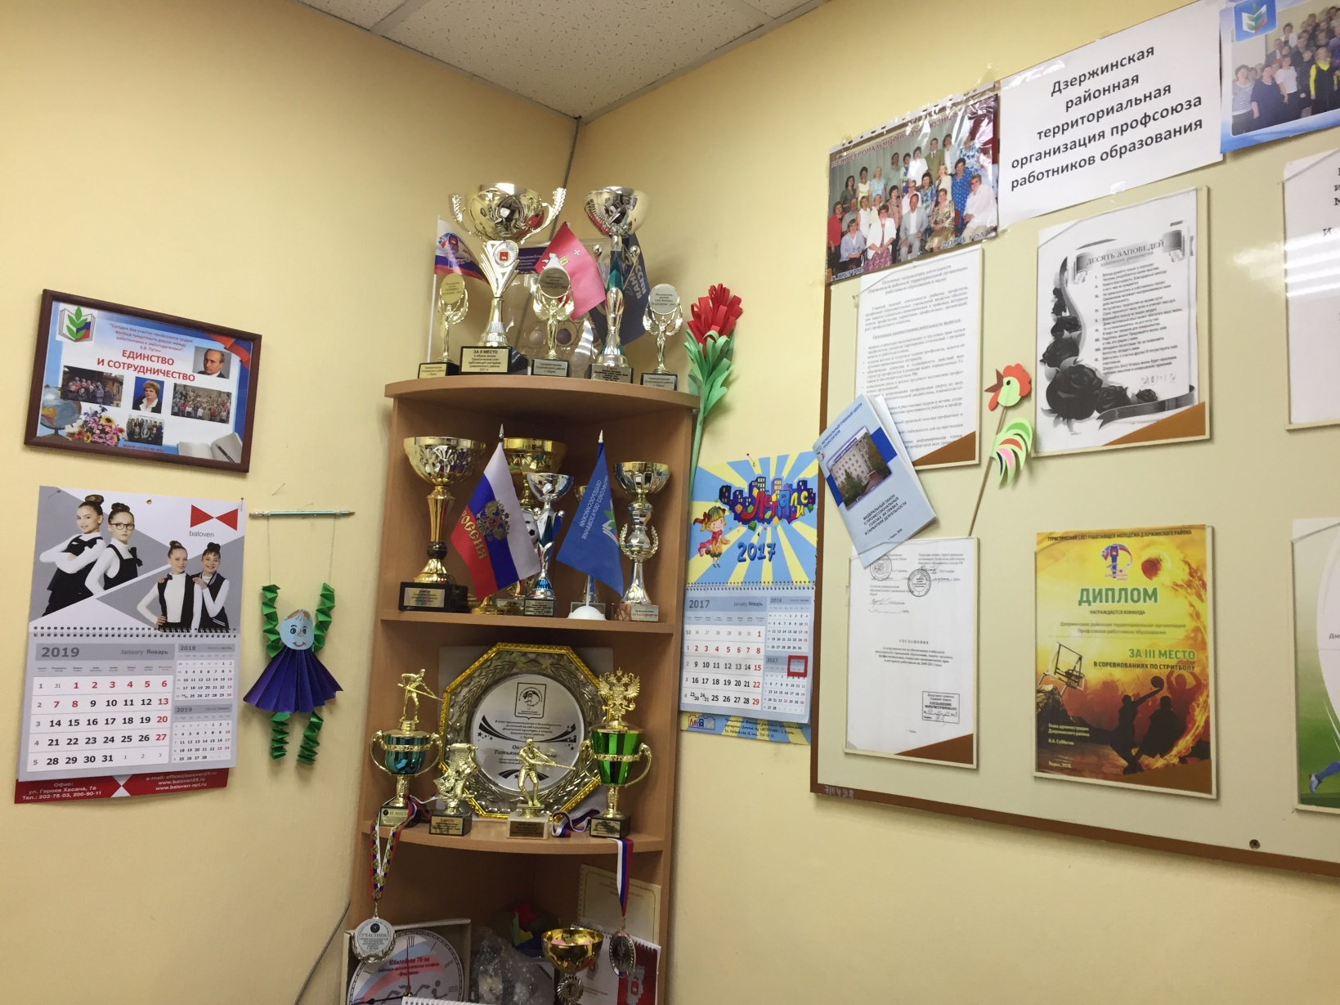
Если вам интересны наши дела, приходите сами и зовите своих друзей и знакомых к нам на Плеханова, 37. Здесь наш кабинет, наши награды и достижения.

О нас пишут в газетах Об одной из лучших ПО района - НШ МУЛЬТИПАРК - была статья в газете «Профсоюзный курьер».
А затем – репортаж по ТВ в передаче «Право на труд». Все мы регулярно читаем эту газету и даже участвовали в конкурсе, посвященном 30-летию выхода в свет первого номера.
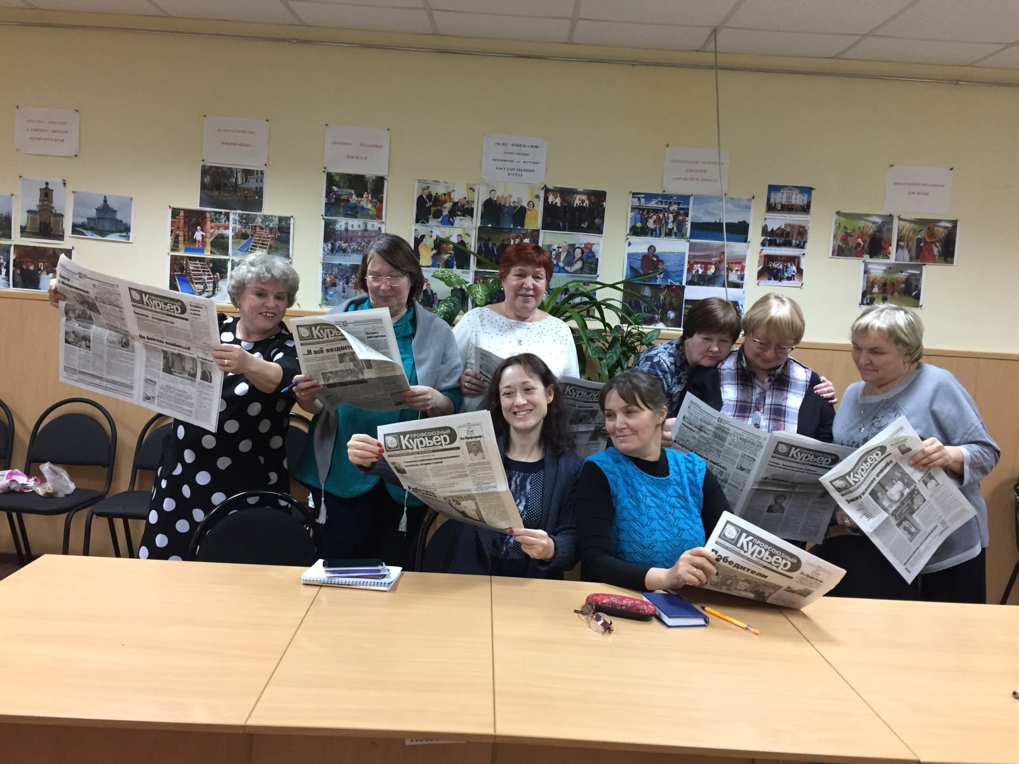
Получить информацию о нас можно не только в газетах «Мой профсоюз» и «Профсоюзный курьер», но и на Сайте Общероссийского профсоюза образования, сайте Пермской краевой ТО профсоюза РО, Страничке ВКонтакте Совета молодых педагогов ПК и Дзержинского района, e-mail и даже в вайбере, где мы тоже создали свою группу и быстро передаем информацию для председателей ПО.
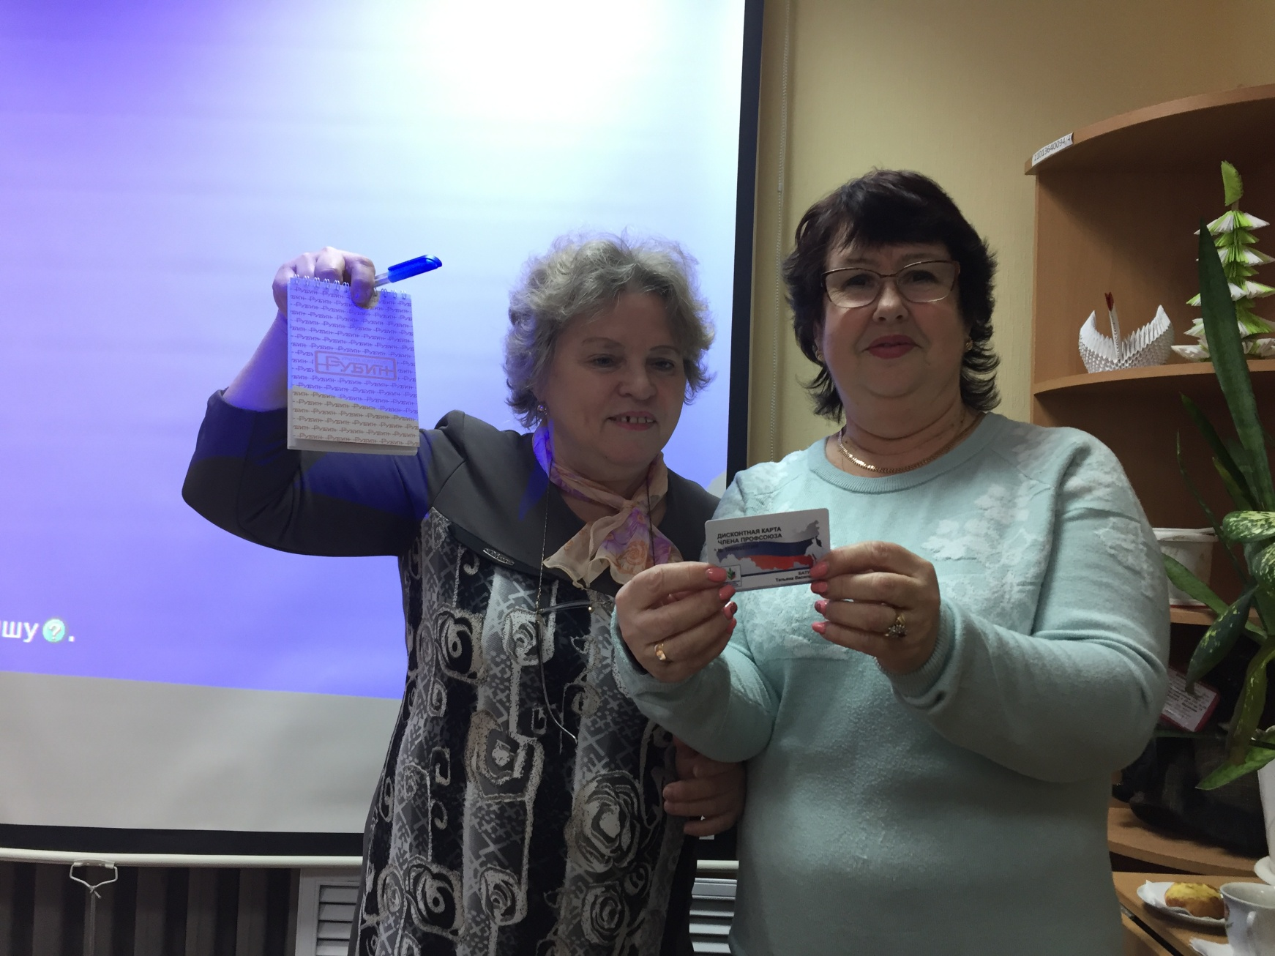
Сколько замечательных мероприятий проведено в 2019 году! Это и новые конкурсы, и новые проекты, например, «Дисконтная карта члена профсоюза», проект, к которому присоединяются все новые и новые партнеры, (кстати, эту карту приобрели уже почти 450 членов профсоюза нашего района), новый электронный профсоюзный билет (в проекте «Цифровой Профсоюз» уже зарегистрировано более 400 человек), благодаря ему мы сможем получать скидки, путешествуя по всей России.

Можно перечислять еще много мероприятий, которые были организованы РК профсоюза или в которых мы принимали участие или еще будем участвовать. Самое главное – мы стараемся делать все, чтобы защитить своих членов профсоюза от несправедливости, помочь им в профессиональном плане, чтобы им было интересно с нами, чтоб никто не мог сказать, что профсоюз не нужен и от него нет никакой пользы.
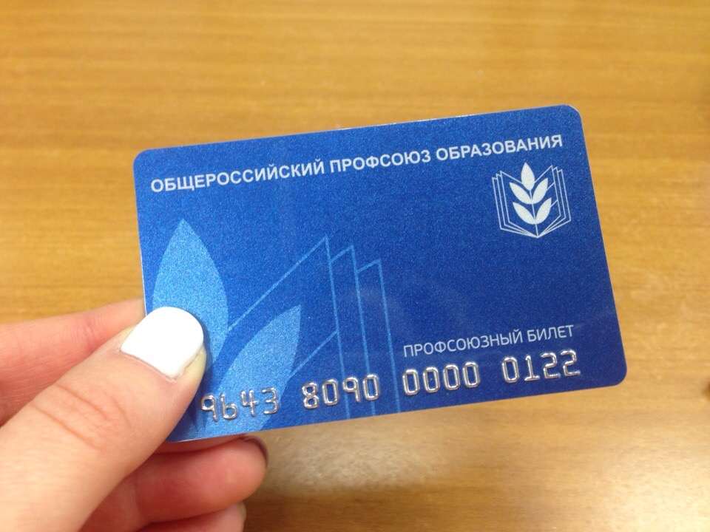
Не случайно в декабре 2017 года вновь заключено Отраслевое Соглашение между Министерством образования РФ и Общероссийским профсоюзом работников образования и науки РФ, по организациям, находящимся в ведении Министерства образования и науки РФ, на 2018-2020 годы. Это документ, официально подтверждающий, какое значение придает профсоюзу наше государство, какую важную роль играет в нашей жизни профсоюз, как важно каждому из нас уметь защитить себя в любой ситуации и в целом занимать активную жизненную позицию.
Можно еще много говорить о конкурсах и праздниках, которые мы отмечаем все вместе. Самое главное, мы, педагоги Дзержинского района – очень дружные, активные и талантливые, и об этом говорят наши достижения. Из 20 председателей 7 молодых. Наш девиз – опыт и молодость- Опыт стажистов и энтузиазм молодых помогли создать в районе хорошую профсоюзную команду.

Председатель Дзержинской РТО Профсоюза работников образования Т.Г.Онянова

